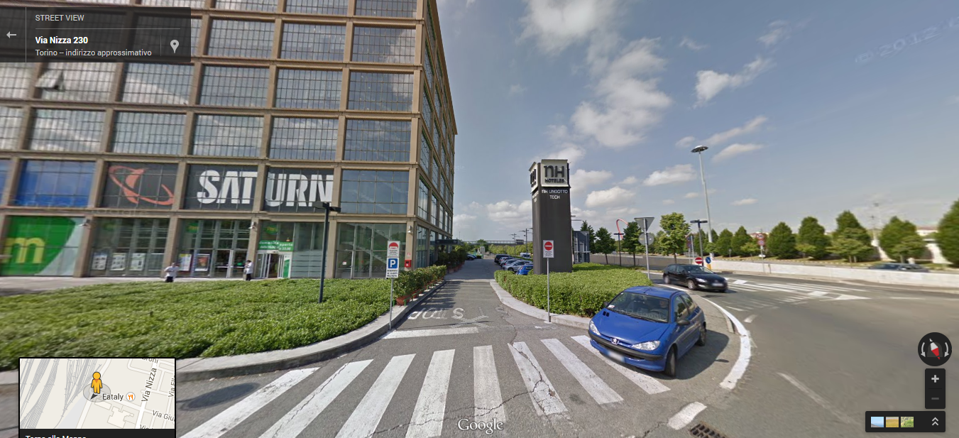

Ingresso del parcheggio riservato ai clienti dell’Hotel NH Tech